实验二 滑动摩擦力研究

实验目的
研究影响滑动摩擦力的因素。

实验原理
两个接触着的物体，有了沿接触面的相对滑动，在接触面上就会产生阻碍相对滑动的力，即滑动摩擦力。固态物体之间的摩擦力与接触面相切，并与相对滑动或相对滑动趋势的方向相反。摩擦力的大小，与相互接触的物体的性质、表面的光洁程度及物体间的正压力有关，与接触面积无关。

实验器材
朗威DISLab、计算机、木质或铁质物块、斜面板、小细绳、配重块（或砝码）、天平。

实验装置图
同实验一。

实验过程与数据分析
- 用天平称出物块和配重块的质量，把斜面板放置水平；
- 将力传感器接入数据采集器；
- 打开“组合图线”窗口，点击“添加”，设置X轴为“时间”，Y轴为“力”；
- 物块放置在斜面板上，传感器的测钩用小细绳与物块连接好，水平方向缓慢拉动物体，待物体开始匀速运动一段时间后停止拉动，获得“F-t”图线（图2-1）；
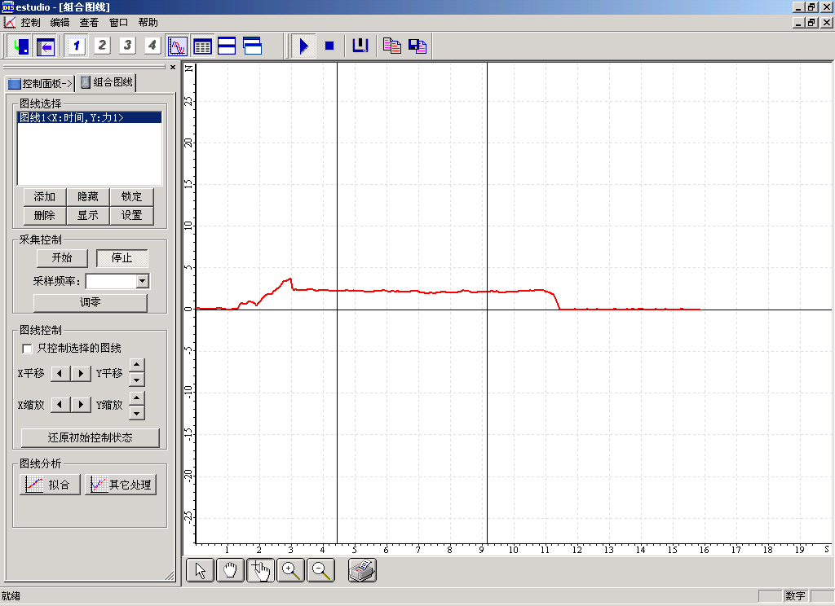
图2-1 F-t图线
- 点击“停止”，用“选择区域”工具在图2-1的“F-t”图线中选取对应物块匀速运动的一段图线；
- 点击“其它处理”菜单中的“平均值”，得出被选中的那段“F-t”图线对应测量数据的平均值（图2-2）；
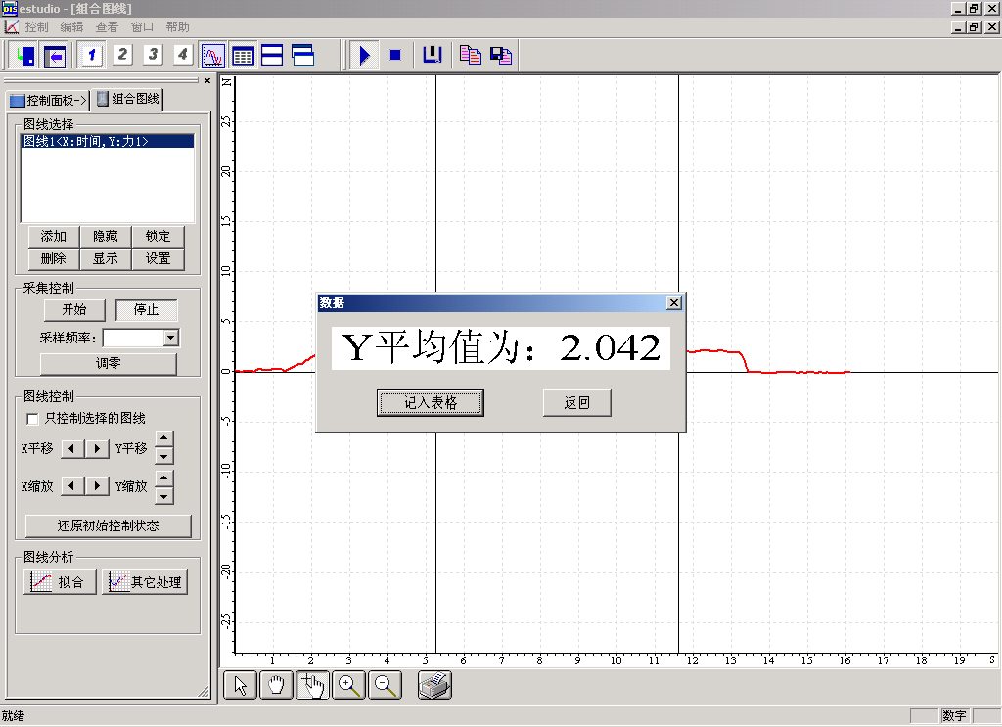
图2-2 求平均值
- 点击平均值窗口中的“记入表格”，将平均值数据记录在表格中；
- 在物块上放置配重块，重复步骤4~7，测出并记录一组数据；
- 打开“计算表格”，点击“变量”，定义“m”为代表物块与配重块的总质量并输入相应值，输入公式“Fn=9.8*m”代表压力，输入公式“k=F₁/Fn”，代表摩擦力与压力的比值，得出计算结果（图2-3）；
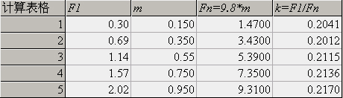
图2-3 计算结果
- 从计算结果中看出，摩擦力与压力的比值基本为一常量，说明二者成正比。点击“绘图”，选择X轴为“Fn”，Y轴为“F₁”，各数据点在坐标系的排列呈线性特征，点击“线性拟合”，发现所有数据点都在拟合线上，且拟合线过原点，同样验证了二者的正比关系（图2-4）；
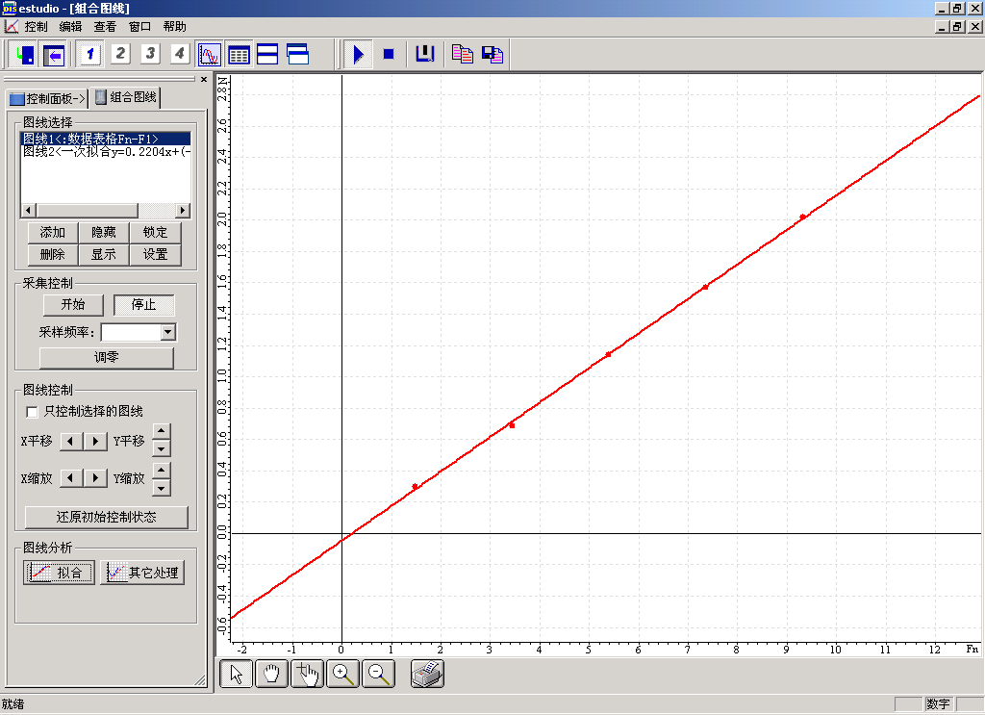
图2-4 坐标显示数据点
- 分别改变物块的接触面积、材料、粗糙程度，重复上述实验，总结影响滑动摩擦力的因素。

